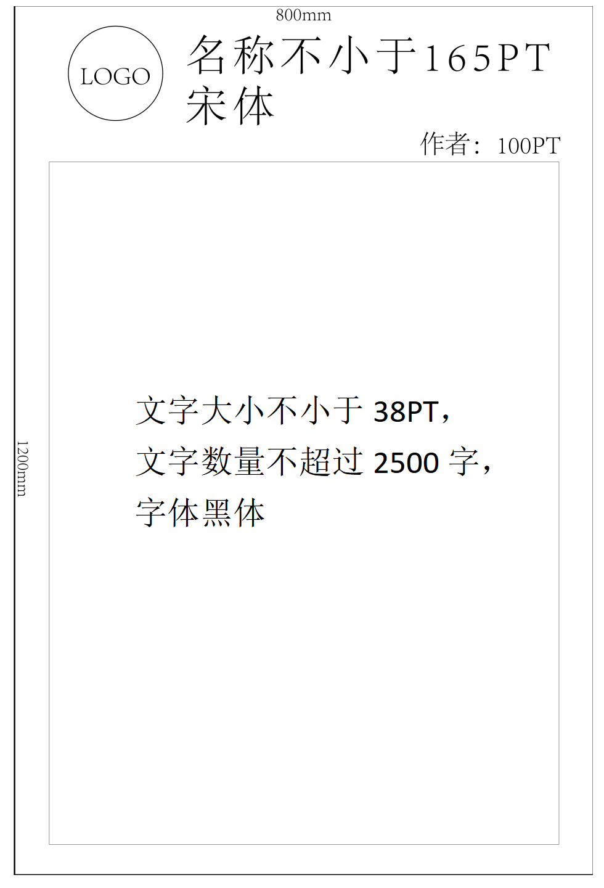
附件2 墙报模板
注：logo可以使用本校校徽。作者可自行设计墙报版式、配色，在摘要基础上增加展示内容（如作者信息），简洁美观即可。

